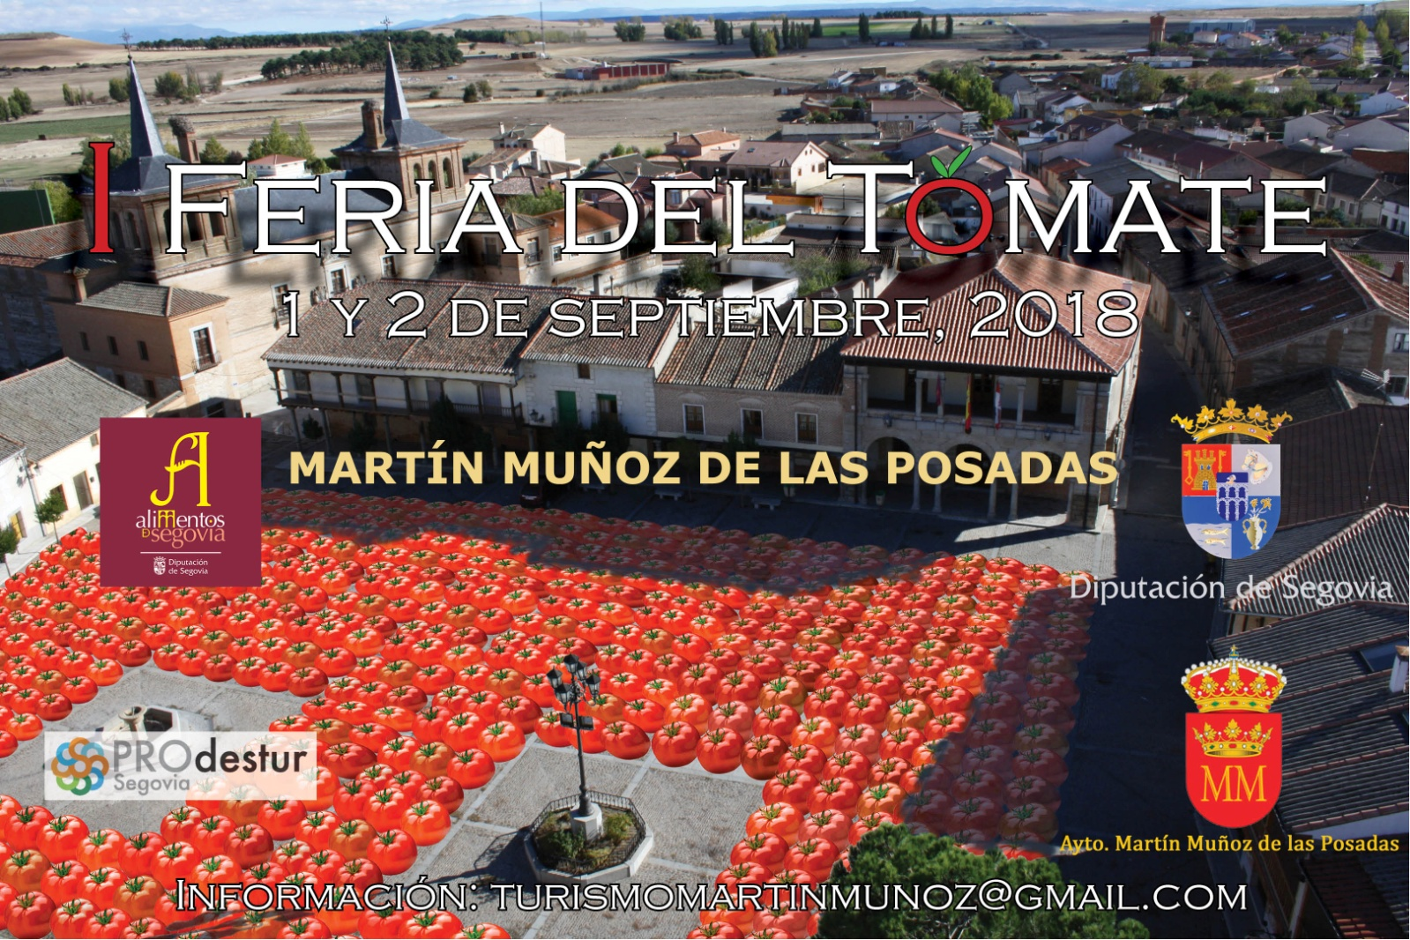
Una feria que pretende promocionar la variedad del tomate cultivada en las huertas de Martín Muñoz de las Posadas y su entorno. Exaltación gastronómica del tomate que ha servido durante años como símbolo de calidad de sus huertas, en todos los mercados que ha sido presentado. La Feria destinará dos jornadas de actividades paralelas y exposición y venta, según el programa que se indica.
I FERIA DEL TOMATE
Plaza Mayor de MARTÍN MUÑOZ DE LAS POSADAS
01 de Septiembre 2018 –sábado-
18:00h Taller de recogida de hortalizas para niños.
Punto de partida Rte. “La Alegría” – Km. 115 N-601
19:30h Presentación de dibujos sobre el tomate y las huertas – (Participantes sin límite de edad)
19:45h Taller de preparado de pisto y gazpacho – Colabora Asociación de Cocineros de Segovia y Provincia
21:00h Conferencia - coloquio: Desarrollo Rural y Sostenibilidad, Por Joaquín Antonio Pino –Agente de Empleo y Desarrollo Local- y Santiago Sáez León –Profesor y hortelano-
22:00h Huevos con pisto solidario
23:00h Fiesta temática sobre la huerta con disfraces y música
02 de Septiembre 2018 –domingo-
10:30h Visita familiar a las huertas. Punto de partida Rtte. “La Alegría” – Km. 115 N-601
11:00 Apertura de la Feria.
Photocall disponible toda la mañana.
13:00 Taller de presentación de tapas y recetas con base de tomate por los niños – Colabora Asociación de Cocineros de Segovia y Provincia.
Seguidamente gazpacho para los asistentes a la feria
14:00 Presentación de recetas, preparados con tomate – por Pepa Muñoz, Directora del Restaurante El Cuenco de Pepa (Madrid). A continuación cata de variedad de tomates.
15:00 Sorteo de lotes de productos de la huerta y Alimentos de Segovia.
Información: turismomartinmunoz@gmail.com y telf. 685148564

